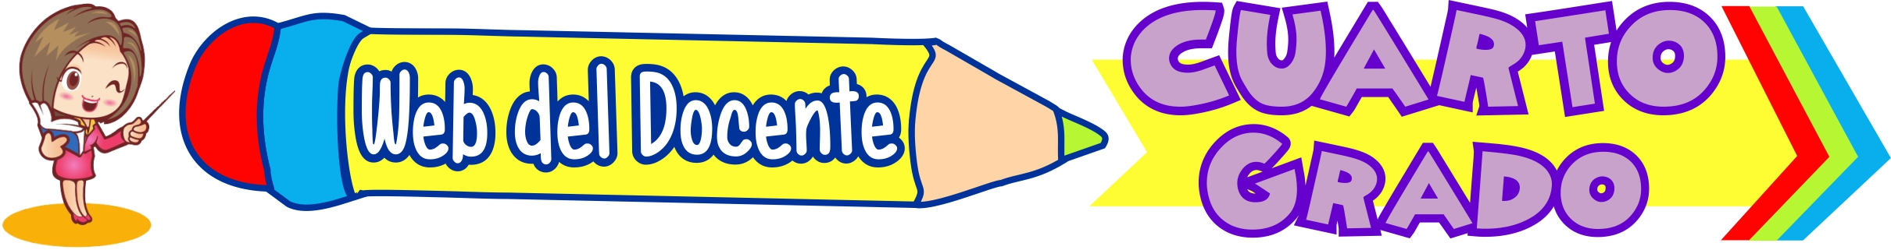
APARATO RESPIRATORIO Y SUS PARTES

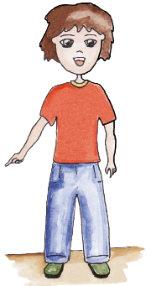
Experimentando
Para que el aire entre y salga de los pulmones, al respirar se ponen en movimiento varios músculos. Con el siguiente experimento van a construir un modelo del aparato respiratorio para saber cómo funciona.

 Materiales:
1 bolsa de plástico grande, 2 ligas, cinta adhesiva, 1 tijera de punta redonda, 2 globos Nº 3, 1 botella de gaseosa de 2 litros, de plástico transparente con el fondo ya cortado.

 Procedimiento:
1. Colocar la boca del globo en la boca de la botella.
2. Introducir el globo dentro del cuerpo de la botella.
3. Enrollar en un extremo de la bolsa una liga para hacer una agarradera.
4. Ahora, meter la botella en el otro extremo de la bolsa y sujetarla con cinta adhesiva aproximadamente a 3 cm. del borde del fondo.
5. Sostener la botella con una mano.
6. Mover la agarradera hacia arriba y hacia abajo.

Observen, ¿qué sucede?, ¿qué similitud encuentran entre el experimento en comparación con nuestro sistema respiratorio?

Conociendo más sobre el aparato respiratorio
Se llama Aparato Respiratorio al conjunto de órganos que intervienen en la respiración (intercambio de oxígeno y dióxido de carbono con su entorno).

El aparato respiratorio generalmente incluye tubos, como los bronquios, usados para cargar aire en los pulmones, donde ocurre el intercambio gaseoso. El diafragma como todo músculo puede contraerse y relajarse.
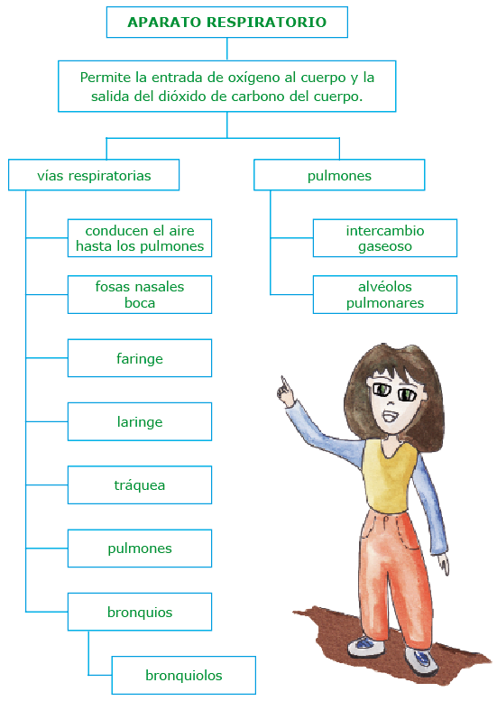

* Completa las partes del aparato respiratorio:
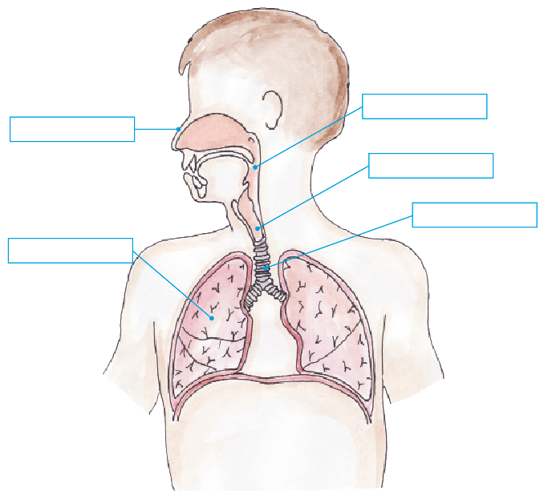
Aparato Respiratorio
Es el encargado de realizar el intercambio de gases entre el aire y la sangre.
Está constituido por:
- vías respiratorias
- pulmones

Proceso de la respiración


